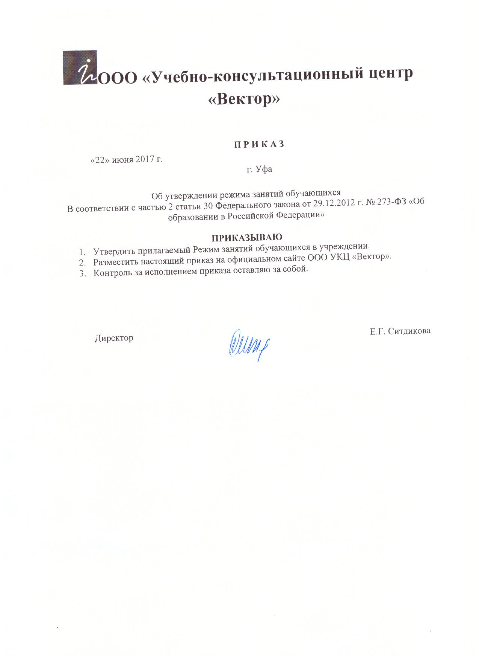

Приложение 1

Утверждено
Директором
ООО УКЦ «Вектор»

Расписание занятий

№ пары | Время занятий
I пара | 9-00 | 10-30
II пара | 10-40 | 12-15
III пара | 13-00 | 14-30
IV пара | 14-40 | 16-15
V пара | 16-25 | 17-55

